- AMAÇ:
Bu talimatın amacı; FİTOTABAUM Merkezi ’nde hizmet veren Rotary Evaporatör cihazının kullanımının bilgilendirilmesi ve cihaz güvenliği için gerekli önlemlerin sağlanmasıdır.

- KAPSAM:
FİTOTABAUM Merkezi Laboratuvar 2’de bulunan Rotary Evaporatör cihazının kullanım talimatı ve güvenlik önlemlerini kapsar.

- SORUMLULAR:
Laboratuvar Koordinatörü, Laboratuvar Personeli.

- UYGULAMA:
4.1. CİHAZ ADI: ROTARY EVAPORATÖR
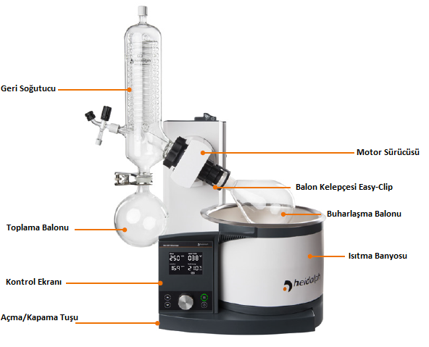
4.1.1. CİHAZ TANITIMI:

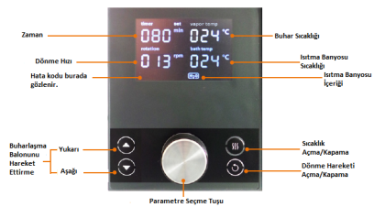

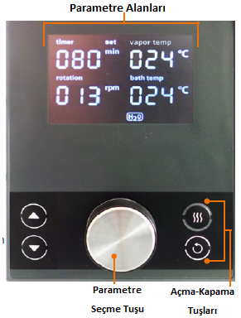
4.1.2. CİHAZ ÇALIŞTIRMA:
- RPM ve Sıcaklık ayarlarını aktifleştirmek için yandaki görselde bulunan açma kapama tuşlarına basılır. Başlangıç ekranı son ayarı ve gerçek sıcaklığı gösterir.
“Parametre seçme tuşu” saat yönünde çevrilerek ayarlanır. Seçilen parametre çerçeve içinde gözlenir. Parametre seçme tuşu çevirirken çerçeve bir sonraki parametreye atlar. Seçimi onaylamak için tuşu basılır.
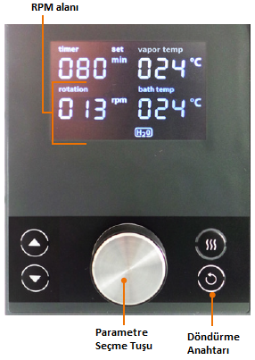
- Şişe Rotasyonun Ayarlama: Seçme tuşu ile döndürme alanı seçilir, istenilen devir/dakika (rpm) değeri girilir, seçme tuşuna basılıp onaylanır. Döndürme işlemini başlatmak için “Döndürme Anahtarı” tuşuna basılır. İşlemin süresi “Timer” kısmında gözlenir.

- Banyo Sıcaklığını Ayarlama:
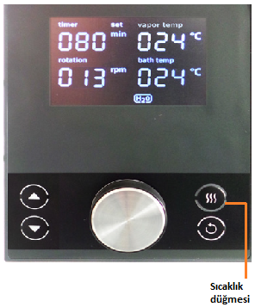
-Su banyosu uygulaması: 20 ºC-100 ºC
-Yağ banyosu uygulaması: 20 ºC-210 ºC
Isıtma banyosu su veya yağ ile doldurulur. Isıtma banyosu “Oil veya H₂O” olarak hangisi kullanılıyorsa seçilir. Buharlaşma balonu ısıtma banyosuna daldırılır. Banyo sıcaklığı “bath temp” seçilerek ayarlandıktan sonra sıcaklık düğmesine basıp aktifleştirilir. Sıcaklık kontrol lambası cihaz ısındığı ve ayarlanan sıcaklığa henüz ulaşılmadığı sürece yanar.

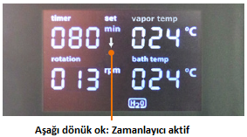
- Süreç için Süre Ayarlama: İşlem süresi “Timer” fonksiyonu ile ayarlanabilir. Ayarlanabilir işlem süresi maksimum 999 dakikadır. Cihazın hızı ve sıcaklığı ayarlandıktan sonra “Timer” alanına belirlenen süre girilir ve onaylanır. Döndürme işlemi aktifleşmeye başladığı anda süre azalmaya başlar.
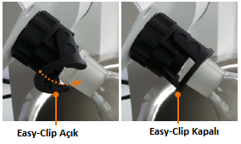
- Buharlaşma Balonunu Takıp Çıkarma: Buharlaşma balonunu takarken Easy-Clip açıkken buhar tüpünün üzerine yerleştirilir. Easy-Clip'i buharlaşma balonunun kenarının üzerine yatırılır. Easy-Clip yerine oturtulur. Buharlaşma şişesi güvenli bir şekilde monte edilmiştir.
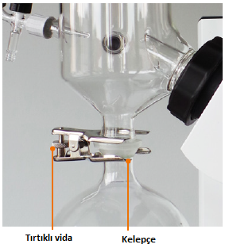
NOT: Buharlaşma balonunu çıkartmadan önce Isıtma, Döndürme ve Vakum pompası kapatılmalıdır. Buharlaşma balonu yukarı konuma getirilir. Daha sonra Easy-Clip açılarak şişe çıkarılır.

- Toplama Balonunu Takıp Çıkarma: Toplama balonu şekilde görüldüğü gibi takılıp kelepçe ile bağlanır. Kelepçenin vidası sıkıştırılır. Toplama balonu çıkarılırken ise balon alttan el ile tutulur, kelepçenin vidası gevşetilip çıkarılır.
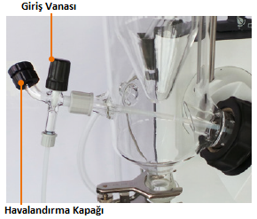
- Örnek Dağıtma: Bir işlem esnasında giriş vanasından numunenin yeniden doldurulabilir. Cam eşyalar vakum altındayken giriş vanasını saat yönünün tersine çevirin. Giriş vanasından numune buharlaşma balonuna aktarılır. İşlem tamamlandığında giriş vanası saat yönünde çevrilerek kapatılır.
- Havalandırma: Sistem havalandırma kapağı ile manuel olarak havalandırılabilir. Havalandırmak için havalandırma kapağını saat yönünün tersine yavaşça çevirin. Sistem havalandırıldıktan sonra havalandırma kapağını saat yönünde yavaşça çevirin. Hava girişi kademeli olarak kapanır.
- Temizleme: Analiz bittiğinde geri soğutucu içerisinde numune kalıntısı varsa uygun çözücü buharlaşma balonuna alınıp uygun sıcaklıkta buharlaştırılır, Böylelikle geri soğutucu temizlenmiş olur. Daha sonra buharlaşma ve toplama balonu su ve sabunla yıkanıp kurutulur.
- Kapatma: Analiz ve temizleme işlemi bittiğinde ısıtma banyosu ısıtma özelliği kapatılır, balon döndürme özelliği kapatılır ve balon yukarı konumda olacak şekilde bırakıldıktan sonra cihaz Açma/Kapama tuşundan kapatılıp fişi çekilir.

